МІНІСТЕРСТВО ОСВІТИ і НАУКИ УКРАЇНИ, МОЛОДІ та СПОРТУ
НАЦІОНАЛЬНИЙ ТЕХНІЧНИЙ УНІВЕРСИТЕТ УКРАЇНИ
"КИЇВСЬКИЙ ПОЛІТЕХНІЧНИЙ ІНСТИТУТ"

Основи мікропроцесорної техніки

Цикл 3 Мікроконтролери AVR

Методичні вказівки
до виконання лабораторних робіт

для студентів напрямів підготовки
6.050803 “акустотехніка” та 6.050903 “телекомунікації“ усіх форм навчання

Затверджено методичною радою НТУУ „КПІ”
22 вересня 2011

КИЇВ, НТУУ „КПІ”
2011
УДК 621.3.011 (075.8)
ББК 31.211я73 Г94

основи мікропроцесорної техніки [Текст]: Метод.вказівки до викон. лаборатор. Робіт для студентів напрямів підготов. 6.50803 „Акустотехніка” та 6.50903 „Телекомунікації” усіх форм навчання/ Укладачі: В. Б. Швайченко, Д.В. Тітков. – К.: НТУУ „КПІ”, 2011. -82 с.

Гриф надано Методичною радою НТУУ „КПІ”
(протокол №_1_ від _22_._вересня_.2011)

Навчальне видання

Основи мікропроцесорної техніки
Цикл 3 Мікроконтролери AVR

Методичні вказівки
до виконання лабораторних робіт
для студентів напрямів підготовки
6.050803 “акустотехніка” та 6.050903 “телекомунікації“ усіх форм навчання
Укладачі: Швайченко Володимир Борисович, канд.техн.наук, доц.
Тітков Дмитро Валерійович

Відповідальний
редактор В.В. Пілінський, канд.техн.наук, проф.
Рецензент Т.О.Терещенко, д-р. техн.наук, проф.

За редакцією укладачів
Надруковано з оригінал-макета замовника

ЗМІСТ
Вступ …...…………………………………………………………….. | 4
Загальні вимоги, щодо оформлення лабораторних робіт  з дисципліни “Основи мікропроцесорної техніки” ……………… | 5
Витяг з РСО щодо оцінювання лабораторних робіт……………  Лабораторна робота №1 …………………………………………... | 5  6
Лабораторна робота №2 …………………………………………... | 10
Лабораторна робота №3 …………………………………………... | 13
Лабораторна робота №4 …………………………………………... | 16
Лабораторна робота №5 …………………………………………... | 20
Лабораторна робота №6 …………………………………………... | 23
Лабораторна робота №7 …………………………………………... | 26
Лабораторна робота №8 …………………………………………...  Перелік посилань | 28  32

Вступ

Даний курс лабораторних робіт призначений для отримання початкових практичних навичок роботи з мікроконтролерами серії AVR фірми Atmel.
В якості лабораторного стенду використовується налагоджувальний модуль, який працює на базі мікроконтролера ATMega16. Цей налагоджувальний модуль дозволяє проводити налагодження програмного й апаратного забезпечення мікроконтролеріві. На лабораторному стенді також можна вивчати структуру системи команд, схемотехнічне та програмне забезпечення, порядок функціонування й методи програмування МК ВІС серії AVR.

Загальні вимоги щодо оформлення протоколів лабораторних робіт

Протокол повинний містити такі структурні елементи:

1) титульний аркуш із зазначенням вузу, кафедри, прізвища, імені і по батькові студента, що виконав лабораторну роботу, його групу, а також прізвище керівника лабораторних занять;
2) мету роботи;
3) відповіді на контрольні питання;
4) схеми, таблиці, текст програм, рисунки у відповідності з вимогами завдань;
5) лістінги програм
6) висновки за результатами виконання кожного завдання.

Витяг з РСО щодо оцінювання лабораторних робіт
Лабораторні роботи
Ваговий бал – 6. Максимальна кількість балів за всі лабораторні роботи дорівнює 6 балів х 16 = 96 балів.

Критерії оцінювання з визначенням двох-трьох рівнів за кожний етап:
підготовка до роботи (2 бали):
перший рівень – знає відповіді на більшість контрольних питання з теорії та підготовлено проект протоколу (2 бали),
другий рівень – знає відповіді на деякі контрольні питання з теорії та підготовлено проект протоколу (1 бали),
третій рівень - не знає відповіді на контрольні питання з теорії або не підготовлено проект протоколу (0 балів);
виконання лабораторної роботи (2 бали):
перший рівень – приймає особисту участь у вимірюванні, обробці та оформленні результатів (2 бали),
другий рівень– приймає особисту участь у вимірюванні або обробці та оформленні результатів (1 бал),
третій рівень – не приймає особисту участь у вимірюванні, обробці та оформленні результатів (0 балів);
якість захисту роботи (2 бали):
перший рівень – у висновках зроблено порівняння отриманих практичних результатів з положенням теорії, якість оформлення протоколу відповідає вимогам ДСТУ, надано відповідь на додаткове питання за темою (2 бали)
другий рівень – у висновках зроблено порівняння отриманих практичних результатів з положенням теорії та якість оформлення протоколу частково відповідає вимогам ДСТУ, надано відповідь на додаткове питання за темою (1бал)
третій рівень – у висновках не зроблено порівняння отриманих практичних результатів з положенням теорії, або якість оформлення протоколу частково відповідає вимогам ДСТУ, або не надано відповідь на додаткове питання за темою (0 балів).

Лабораторна робота №1
Тема: Ознайомлення з інтерфейсом Scilab

Мета роботи - ознайомитись з середовищем Scilab. Опанувати основні команди головного меню Scilab.

Домашнє завдання
Ознайомитись з призначенням та основними особливостями та перевагами середовища Scilab.
Теоретичні відомості
1.1 Середовище Scilab
Ярлик для запуску Scilab має вігляд:
Рисунок 1.1. - Ярлик для запуску Scilab
Після запуску Scilab на екрані з'явитися основне вікно програми. Вікно містить меню, панель інструментів і робочу область. Ознакою того, що система готова до виконання команди, є наявність знака запрошення →, після якого розташований активний (миготливий) курсор. Робочу область зі знаком запрошення зазвичай називають командним рядком. Введення команд в
Scilab здійснюється з клавіатури. Натискання клавіші Enter змушує систему виконати команду і вивести результат (рис. 1.2).
Важливо знати, що в зоні перегляду не можна нічого виправити або ввести. Єдина допустима операція, крім перегляду, це виділення інформації за допомогою миші і копіювання її в буфер обміну, наприклад, для подальшого розміщення в командний рядок.
Зона редагування - це фактично командний рядок. У ній діють елементарні прийоми редагування: → - переміщення курсору вправо на один символ; ← - переміщення курсору вліво на один символ; Home - переміщення курсора на початок рядка; End - переміщення курсору в кінець рядка; Del - видалення символу після курсору; Backspace - видалення символу перед курсором.

Рисунок 1.1. - Виконання елементарної команди в Scilab
Крім того, існують особливості введення команд. Якщо команда закінчується крапкою з комою «;», то результат її дії не відображається в командному рядку. В іншому випадку, за відсутності знака «;», результат дії команди відразу ж виводиться в робочу область.
2.2 Основні команди головного меню Scilab
Пункт меню File призначений для роботи з файлами. Розглянемо призначення представлених в ньому команд:
• New Scilab - відкриває нове вікно Scilab, фактично пакет запускається повторно;
• Exec… - запуск на виконання створеної раніше Scilab-програми (файли з розширенням sce або sci);
• Open - відкриває вікно для завантаження створеного раніше файлу, малюнка або моделі;
• Load - відкриває вікно для завантаження файлів, інформація в яких зберігається у вигляді машинних кодів; при їх відкритті в пам'ять комп'ютера завантажуються визначені раніше змінні і функції;
• Save - збереження всіх визначених у даній сесії змінних і функцій у вигляді файлу з розширенням sav або bin;
• Change Directory - зміна поточного каталогу, виводить вікно налаштування шляхів файлової системи;
• Get Change Directory - виводить в командний рядок ім'я поточного каталогу;
• Print Setup. . . - виводить вікно налаштування параметрів друку;
• Print - друк поточної сесії;
• Exit - вихід із системи Scilab.

Пункт меню Edit містить наступні команди:
• Select All - виділення всіх команд поточної сесії;
• Copy - копіювання виділеного об'єкта в буфер;
• Paste - доставка об'єкта з буфера;
• Empty Clipboard - очищення буфера обміну;
• History - група команд, призначених для редагування командної рядку.

Команди налаштування середовища пакета представлені в меню Preferences:
• Language - пропонує вибрати із списку мову інтерфейсу (англійська, французький);
• Colors - дозволяє встановити колір шрифту (Text), колір фону (Background) або кольору, прийняті за замовчуванням (Default System Colors);
• Toolbar (F3) - виводить або видаляє панель інструментів;
• Files Association - пропонує встановити типи підтримуваних файлів;
• Choose Font - виконує налаштування шрифту (гарнітура, накреслення, розмір);
• Clear History - очищає робочий простір;
• Clear Command Window (F2) - очищає робоче вікно;
• Consol (F12) - активізує консольний додаток.

Контрольні питання
- Назвіть основні елементи основного вікна програми Scilab.
- Назвіть елементарні прийоми в зоні редагування.
- Які існують особливості введення команд.
- Для чого призначений пункт меню File.
- Назвіть головні команди пункту меню File та їх призначення.
- Назвіть основні команди пункту меню Edit та їх призначення.
- Для чого призначене меню Preferences.
- Назвіть основні команди пункту меню Preferences та їх призначення.
Лабораторна робота №2
Побудова графіків та розв’язання рівнянь

Мета роботи - навчитися розв’язувати різні типи рівнянь в середовищі Scilab та будувати графіки функцій

Домашнє завдання
Повторити призначення основних команд пакету Scilab. Ознайомитися з командою plot. Розглянути приклади рішення рівнянь в середовищі Scilab.

Теоретичні відомості
Елементарні математичні функції, використовувані найчастіше наведено в табл. 2.1.
Таблица 2.1. Елементарні математичні функції

Функція | Опис функції
sin(x) | синус числа x
cos(x) | косинус числа x
tan(x) | тангенс числа x
cotg(x) | котангенс числа x
asin(x) | арксинус числа x
acos(x) | арккосинус числа x
atan(x) | арктангенс числа x
exp(x) | експонента числа x
log(x) | натуральний логарифм числа x
sqrt(x) | корінь квадратний із числа x
abs(x) | модуль числа x
log10(x) | десятковий логарифм від числа x
log2(x) | двійковий логарифм від числа x

Приклад обчислення значення виразу :
-->x=1.2;y=0.3;
-->z=sqrt(abs(sin(x/y)))*exp(x^y)
z =
2.5015073

Функція, як правило, призначена для неодноразового використання, вона має вхідні параметри і не виконується без їх попереднього завдання. Існує кілька способів створення функцій в Scilab. Один із них – це застосування оператора deff, який в загальному вигляді можна записати так:
deff(’[им'я1,...,им'яN] =
им'я_функції(змінна_1,...,змінна_M)’,’им'я1=вираз1;...;им'яN=виразN’)

де ім'я1, ..., ім'яN – список вихідних параметрів, тобто змінних, яким буде присвоєно кінцевий результат обчислень, ім'я_функції – ім'я з яким ця функція буде викликатися, змінна_1, ..., змінна_M – вхідні параметри.
Далі наведено найпростіший спосіб застосування оператора deff. Тут показано, як створити і застосувати функцію для обчислення функції z:

-->deff(’z=fun1(x,y)’,’z=sqrt(abs(sin(x/y)))*exp(x^y)’);
-->x=1.2;y=0.3;z=fun1(x,y)
z = 2.5015073

Розгляд графіків почнемо з найпростіших функцій виду y = f (x), для побудови яких в Scilab існує функція plot. У попередніх версіях Scilab (по третю версію Scilab включно) функція plot призначена для побудови графіка однієї функції y = f (x). Звернення до неї має вигляд:

plot (x, y, [xcap, ycap, caption]);

де x – масив абсцис, y – масив ординат, xcap, ycap, caption – підпис осей X, Y і графіка відповідно.
Приклад. Побудувати графік функції y = sin (cos (x)) за допомогою функції plot.
Нехай x змінюється на інтервалі [-2π; 2π] з кроком 0,1. Сформуємо масив X. Обчислюючи значення функції y = sin (cos (x)) для кожного значення масиву X, створимо масив Y. Потім скористаємося функцією plot (x, y) для побудови кривої і виведемо з її ж допомогою підпису координатних осей 'X', 'Y', а також ім'я графіка 'plot function y = sin (cos (x))' (рис.2.1):

x=-2*%pi:0.1:2*%pi;
y=sin(cos(x))’;
plot(x,y,’X’,’Y’,’plot function y=sin(cos(x))’);
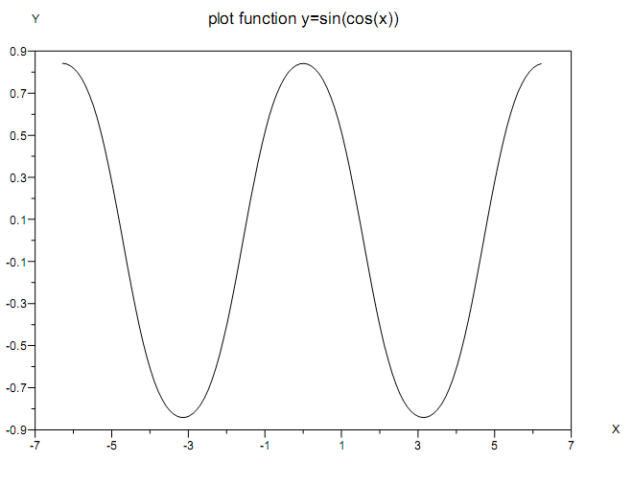
Рисунок 2.1 – Приклад графіка функції

Робоче завдання
- За допомогою пакету Scilab побудувати графік функції (табл.2.2).
- Розв'язати рівняння згідно варіанту (табл.2.3).

Таблиця 2.2
Варіант завдання | Вид функції | Діапазон зміни аргументу |  | Кількість точок графіка n
Варіант завдання | Вид функції | а | b | Кількість точок графіка n
1 | sinx | -π/2 | π/2 | 30
2 | cosx | 0 | 3π/2 | 40
3 | │sinx│+│cosx│ | 0 | π | 40
4 | │sinx│-│cosx│ | 0 | π | 40
5 | 2sinx+3cosx | - π | + π | 50
6 | sinx+cos(2x) | -π | +π | 50
7 | 2-cosx | 0 | 3π/2 | 40
8 | sin(2x)^{1/2}+cosx | 0 | 2π | 50
9 | 2sin(2x)+1 | - π/2 | + π/2 | 50
10 | sinx+cosx-1 | - π | + π | 40
11 | (x²+2)^{1/2} | -3 | 5 | 40
12 | 10/(1+x²) | -3 | 3 | 30
13 | (x-3)/(x²+2) | -1 | 4 | 50
14 | xcos(2x) | -1 | 4 | 50
15 | x²e^{-│x│} | -1 | 3 | 40
Таблиця 2.3
Варіант | Розрахункові формули | Значення вихідних даних
1 | ; . | x = 1.426; y = -1.220; z = 3.5
2 | ; . | x = 1.825; y = 18.225; z = -3.298
3 | ; . | x = 0.335; y = 0.025
4 | ; . | a = -0.5; b = 1,7; t = 0.44
5 | ; . | a = 1.5; b = 15.5; x = -2.9
6 | ; . | a = 16.5; b = 3.4; x = 0.61
7 | ; . | a = 0.7; b = 0.05; x = 0.5
8 | ; . | a = 1.1; b = 0.004; x = 0.2
9 | ; . | m = 2; c = -1; t = 1.2;  b = 0.7
10 | ; . | a = 3.2; b = 17.5; x = -4.8
11 | ; . | a = 10.2; b = 9.2; x = 2.2;  c = 0.5
12 | ; . | a = 0.3; b = 0.9; x = 0.61
13 | ; . | a = 0.5; b = 3.1; x = 1.4
14 | ; . | a = 0.5; b = 2.9; x = 0.3
15 | ;. | m = 0.7; c = 2.1; x = 1.7;  a = 0.5

Контрольні питання
- Який оператор найчастіше використовується для вирішення рівнянь в пакеті Scilab?
- За допомогою якої функції можна будувати графіки?
- Наведіть приклад застосування оператора deff?
- Як в пакеті Scilab позначається число π?
- Як позначається корінь та модуль числа х в середовищі Scilab?
- Як для побудови графіка задати інтервал та крок?
- Як змінити підпис осей для графіка функції?
Лабораторна робота №3
Аналіз сигналограм

Мета роботи - навчитися генерувати сигнали за допомогою програмного середовища Scilab. Здобути навички знаходження спектру сигналу та виведення його на екран програмного середовища Scilab.

Домашнє завдання
Повторити, що таке спектр сигналу та основні закони розподілу.

Теоретичні відомості
Гармонічний сигнал характеризують амплітуда і кут.
Гармонічні сигнали (синусоїдальні), описуються наступними формулами:

s(t) = A⋅sin (2πf_{о}t+φ) = A⋅sin (ω_{о}t+φ),
s(t) = A⋅cos(ω_{о}t+ϕ),

де А, f_{o}, ω_{o}, ϕ, φ - постійні величини, які можуть виконувати роль інформаційних параметрів сигналу, А - амплітуда сигналу, f_{о} - циклічна частота в герцах, ω_{о} = 2πf_{о} - кутова частота в радіанах, ϕ і φ- початкові фазові кути в радіанах. Період одного коливання T = 1/f_{о} = 2π/ω_{o}. При ϕ = φ-π/2 синусоїдальні і косинусоїдальні функції описують один і той же сигнал. Частотний спектр сигналу представлений амплітудним і початковим фазовим значенням частоти f_{о} (при t = 0).
Будь-який складний періодичний сигнал може бути поданий за допомогою ряду Фур'є як сума простих гармонічних коливань. Сукупність простих гармонічних коливань, на які може бути розкладений складний періодичний сигнал, називається його спектром.
Розподіл амплітуд гармонік за частотою називають амплітудно-частотним спектром або скорочено амплітудним спектром, а розподіл їхніх початкових фаз за частотою – фазочастотним спектром або фазовим спектром.
Лінії дискретного спектра мають розмірність амплітуди сигналу. Безперервний спектр указує на розподіл амплітуд по всьому спектрі й має розмірність щільності амплітуд сигналу.

Робоче завдання
- Згенерувати гармонічний сигнал з частотою 100 Гц, амплітудою 5В довжиною 1с. Вивести на екран його графічне представлення.
- Знайти спектр цього сигналу та вивести на екран його графічне представлення.
- Створити сигнал який складатиметься з трьох гармонічних сигналів частотами 1кГц, 5кГц та 10 кГц і амплітудами 10В, 3В та 5В відповідно. Знайти спектр сигналу та вивести на екран графічні представлення сигналу та спектру.
- Створити гармонічний сигнал, промодулювати його іншим сигналом вивести на екран результат. Знайти та вивести на екран спектр модульованого сигналу. Довжину сигналу вибрати самостійно так щоб отримати характерне (таке що чітко та очевидно відображає форму сигналу притаманну даному виду модуляції) графічне представлення. Дані взяти з табл. 3.1.
- Створити періодичний сигнал заданої форми, побудувати його спектр. Вивести на екран все що вважаєте за потрібне щоб характеристики сигналу стали очевидними при перегляді.
- Створити сигнал з заданим законом розподілу, дані взяти з табл. 3.1. Вивести на екран все що вважаєте за потрібне щоб характеристики сигналу стали очевидними при візуальному перегляді.
Таблиця 3.1 – Завдання по варіантах.
Варіант | Завдання до пункту 4 |  |  | 5 |  | 6
Варіант | Вид модуляції | Частота носійної | Частота інформаційного сигналу | Форма сигналу | Параметри:  частота, амплітуда, шпаруватість | Закон розподілу
1 | Амплітудна | 100 кГц | 15 кГц | Прямокутний | 5 кГц, 3В, | нормальний
2 | Частотна | 200 кГц | 3 кГц | Трикутний | 3 кГц, 5В, | рівномірний
3 | Амплітудна | 300 кГц | 10 кГц | Пилкоподібний | 15 кГц, 7В, | експонент
4 | Частотна | 400 кГц | 5 кГц | Прямокутний | 12 кГц, 4В, | рівномірний
5 | Амплітудна | 500 кГц | 17 кГц | Трикутний | 4 кГц, 1В, | експонент
6 | Частотна | 600 кГц | 12 кГц | Пилкоподібний | 18 кГц, 3В, | нормальний
7 | Амплітудна | 700 кГц | 7 кГц | Прямокутний | 1 кГц, 7В, | експонент
8 | Частотна | 800 кГц | 2 кГц | Трикутний | 6 кГц, 5В, | нормальний
9 | Амплітудна | 900 кГц | 4 кГц | Пилкоподібний | 7 кГц, 2В, | рівномірний

Контрольні питання
- Що таке гармонічний сигнал?
- Як згенерувати сигнал за допомогою програмного середовища Scilab ?
- Що таке спектр сигналу?
- Як знайти спектр сигналу за допомогою програмного середовища Scilab?
- Як створити сигнал який складатиметься з трьох гармонічних сигналів?
- Як здійснити моделювання одного гармонічного сигналу іншим сигналом?
- Як створити періодичний сигнал заданої форми?
- Які існують закони розподілу?
Лабораторна робота №4
Випадкові процеси. Створення сигналів з заданими характеристиками
Мета роботи – навчитися генерувати випадкові процеси за допомогою програмного середовища Scilab.

Домашнє завдання
Повторити, що таке числова послідовність, випадкові процеси та закони розподілу.

Теоретичні відомості
Випадкові числа – штучно отримана послідовність реалізацій випадкової величини із заданим законом розподілу.
Закони розподілу:
1. Рівномірний розподіл являє собою безперервну функцію густини ймовірності, постійну всередині інтервалу від а до в і рівну нулю зовні цього інтервалу.
2. Нормальний розподіл або розподіл Гауса є найбільш важливим в теорії ймовірностей і математичній статистиці. Цей розподіл є простим в математичному трактуванні. Тому регресійний або варіаційний аналіз, базуючись на тому, що функція щільності має нормальний характер.
Нормальний закон розподілу описує широкий клас явищ, наприклад цифрові результати різноманітних тестів, термін придатності речей широкого вжитку розсіювання куль довкола мішені і т.ін.
3. Експоненціальний розподіл
Коли ймовірність появи події в малому інтервалі часу дуже мала і не залежить від появи інших подій, то інтервали часу між послідовними подіями розподіляються експоненціальному закону.
Цьому закону розподілу підлягає багато явищ, наприклад тривалість телефонних розмов, строк служби електронних деталей, час прибуття літака в аеропорт та ін.
4. Розподіл Пуасона є дискретною версією експоненціального розподілу і найчастіше пов’язаний з числом результатів за певний період часу. Якщо тривалість інтервалів часу між результатами розподілена експоненціально і в кожний момент часу може здійснитися лише один результат, то можна довести, що число результатів на фіксованому інтервалі часу розподілено по закону Пуасона.
Розподілом Пуасона можна описати цілий ряд реальних процесів. Якщо взяти серію із n незалежних подій по схемі Бернулі (так – ні, успіх – невдачі) з малою ймовірністю появи подій в кожному із них, то з ростом n імовірність того, що ми будемо спостерігати появу подій х раз, підлягає пуасонівському розподілу.
Розподіл Пуасона відноситься до числа дискретних (тобто таких, при яких зміна може приймати тільки цілочисельні значення, включаючи нуль).
5. Гамма-розподіл та розподіл Ерланга.
Розподіл Ерланга сумування незалежних однаково розподілених експоненціальних випадкових величин. Він є частковим випадком гамма-розподілу, тому все що стосується функції густини, інтергустації і зауважень відносно гамма-розподілу, справедливо також і для розподілу Ерланга. Цей розподіл широко використовується в теорії масового обслуговування.
Гамма-розподіл – це узагальнення розподілу Ерланга для випадку, коли число умовних експоненціальних величин не є цілим. Гамма–розподілена випадкова величина може приймати значення від нуля до безмежності. Цей розподіл виводять із експоненціального аналогічно як нормальний виводять із рівномірного.
Гамма-розподіл можна інтергустувати як квадратів нормально розділених випадкових змінних, тобто як а-розподіл. Отже, розподіл Ерланга, експоненціальний розподіл є частковими випадками гама-розподілу.
Гамма-розподіл є одним з найбільш використовуваних видів безперервних розподілів яким може скористатися аналітик в імітаційному дослідженні. Якщо величини, які характеризують яке-небудь випадкове явище, не можуть приймати від’ємних значень, то це явище найбільш вдало може імітуватися з допомогою гама-розподілу.
Числова послідовність - це послідовність елементів числового простору.
Нехай безліч X - це або безліч речових чисел , або безліч комплексних чисел . Тоді послідовність елементів множини X називається числовою послідовністю.

Робоче завдання
- Згенерувати матрицю заповнену випадковими числами. Закон розподілу та розмір матриці взяти з Таблиці 4.1.
- Наглядно довести що отримані значення дійсно мають вказаний закон розподілу.
- Згенерувати послідовність випадкових чисел. Закон розподілу та довжину послідовності взяти з Таблиці 4.2.
- Провести всі необхідні побудови та розрахунки для того щоб наглядно представити характеристики отриманої послідовності (довжину, закон розподілу, середнє значення, мат. очікування, медіана, тощо)

Таблиця 4.1 |  |  |  |  | Таблиця 4.2
Варіант | Закон | Рядки | Стовпчики |  | Варіант | Закон | Довжина
1 | Рівномірний | 3 | 5 |  | 1 | Експоненційний | 30
2 | Гаусівський | 2 | 3 |  | 2 | Пуассона | 20
3 | Рівномірний | 10 | 3 |  | 3 | Гамма | 100
4 | Гаусівський | 2 | 10 |  | 4 | Рівномірний | 20
5 | Рівномірний | 5 | 15 |  | 5 | Гаусівський | 50
6 | Гаусівський | 10 | 4 |  | 6 | Маркова | 100
7 | Рівномірний | 5 | 3 |  | 7 | Пуассона | 50
8 | Гаусівський | 7 | 7 |  | 8 | Експоненційний | 70
9 | Рівномірний | 10 | 4 |  | 9 | Маркова | 100
10 | Гаусівський | 2 | 8 |  | 10 | Гамма | 20
11 | Рівномірний | 5 | 3 |  | 11 | Гаусівський | 50
12 | Гаусівський | 4 | 10 |  | 12 | Рівномірний | 40
13 | Рівномірний | 5 | 15 |  | 13 | Пуассона | 50
14 | Гаусівський | 6 | 2 |  | 14 | Експоненційний | 60

Контрольні питання
- Які закони розподілу Ви знаєте? Опишіть їх?
- Який алгоритм генерування матриці заповненої випадковими числами за допомогою програмного середовища Scilab?
- Що таке числова послідовність?
- Який алгоритм генерування послідовності випадкових чисел за допомогою програмного середовища Scilab?
- Які є характеристики отриманої послідовності?
- Чи мають отримані значення вказаний закон розподілу?
Лабораторна робота №5
Ознайомлення з програмним середовищем Scilab
Мета роботи - ознайомитись з компонентами інтерфейсу програмного середовища Scilab, структурою вікна і системою меню. Опанувати роботу з візуальною бібліотекою компонентів Scicos на прикладі генератора синусоїдних сигналів та генератора ступінчатих сигналів.

Домашнє завдання
Опрацювати компоненти бібліотеки Scicos.

Теоретичні відомості
Scilab – безкоштовний пакет цифрової обробки даних. Основний режим роботи - командний. До основних функцій пакета Scilab можна віднести роботу з матрицями, рішення звичайних диференціальних рівнянь, чисельне диференціюваня та інтегрування, побудова двовимірних і тривимірних графіків за формулами і за результатами розрахунків, вирішення завдань лінійного програмування, а також можливість створення користувацьких програм.
Scicos - незалежне програмний додаток для моделювання, але доступ до Scilab і його функціональним можливостям забезпечує велику гнучкість і розширює діапазон можливостей моделювання.
Для запуску Scicos необхідно вибрати Scicos в меню Applications (рис 5.1).
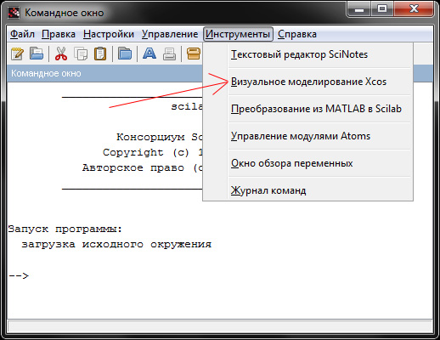

Рисунок 5.1 – Початок роботи в Scicos
Відкривається основне вікно Scicos з порожнім полем. Вид основного вікна може трохи відрізнятися через відмінності операційних систем. Вікно залишається відкритим протягом усього сеансу Scicos. Відкриємо палітру блоків. Для того, щоб відкрити її, виберіть Palette в меню і знайдіть ім'я потрібної панелі Pal Tree (рис.5.2).

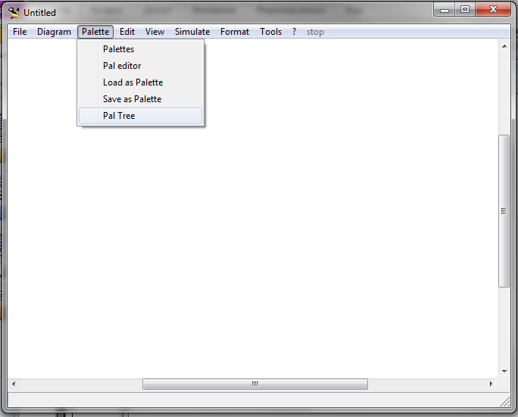
Рисунок 1.2 – Вхід в бібліотеку елементів

Бібліотека елементів розподіляється на директорії (рис 5.3) і містить наявні блоки Scicos. Ці блоки можуть бути скопійовані у вікно, яке використовується для створення моделі Scicos.

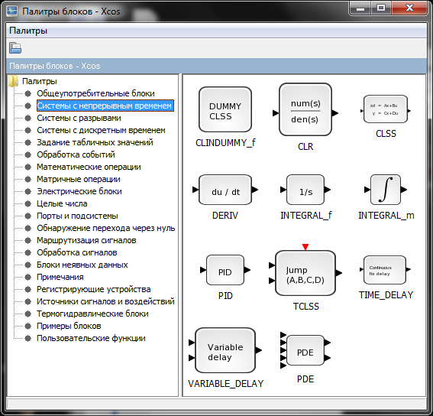

Рисунок 5.3 – Директорії бібліотеки елементів
Для того, щоб скопіювати блок, його можна перетягнути мишею або, виділивши блок (регіон блоків) і натиснувши правою клавішею миші, вибрати copy, а потім натиснувши у вікні, вставити - paste.
Для побудови генератора синусоїдальних сигналів використати наступні елементи :
- генератор синусоподібних сигналів Sources - sinusoidgenerator:
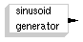
- годинник синхронізації Sources - Clock_c:

-елемент виводу - Sinks – СSCOPE:

Для з'єднання блоків необхідно один раз натиснути лівою клавішею миші на порту одного блоку і потім один раз на порту іншого блоку. Якщо в процесі протягування зв'язку ще раз натиснути кнопку миші, то лінію можна повернути під прямим кутом. Для видалення зв'язку її виділяють одним натиском миші і Delete.
Слід пам'ятати, що лінії сигналів активізації червоні, а основних сигналів чорні. Ці кольори можна змінити, використовуючи Default Link Color в меню Misc (інше) або Default Link Color в меню Format.
Як тільки всі входи і виходи будуть з’єднаені, побудову моделі Scicos завершено і вона може бути запущена. На рис 1.4 зображено найпростішу модель генератора синусоїдних сигналів.
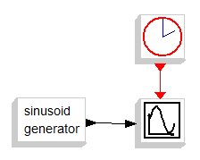
Рисунок 5.4 – Модель генератора синусоїдальних сигналів

Для запуску моделі в меню Simulation вибираємо опцію Ran. З'являється графічне вікно. (рис 5.5).
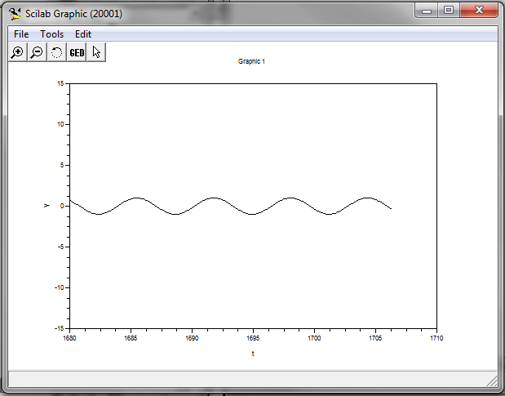

Рисунок 5.5 – Графічне вікно

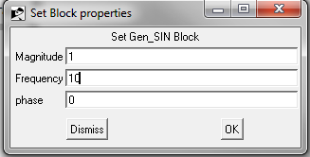

Рисунок 5.6 – Зміна параметрів (в даному випадку частоти) генератора

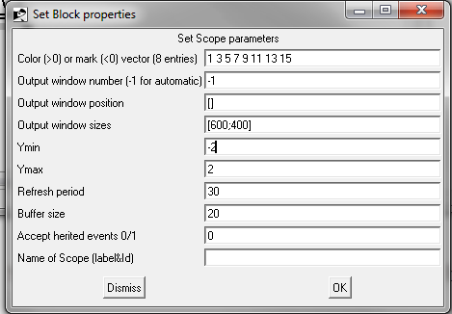

Рисунок 5.7 – Зміна масштабу вісі ординат

Якщо необхідно, параметри блоків можна змінити. Щоб змінити параметри блоку необхідно два рази натиснути кнопкою миші на об'єкті. Це відкриває діалогове вікно, яке дозволяє модифікувати блокові параметри(рис.5.6 та рис.5.7).
Якщо знову запустити модель,можна побачити зміни(рис 5.8).

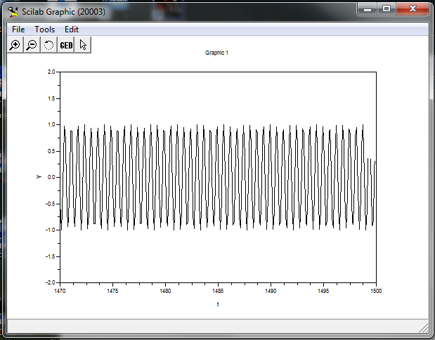

Рисунок 5.8 – Вихідний сигнал,отриманий після змін параметрів блоків

Для побудови генератора синусоїдальних сигналів використати наступні елементи :
- генератор ступінчастою функції STEP_FUNCTION:

- годинник синхронізації Sources - Clock_c:

- елемент виводу - Sinks – СSCOPE:
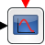
Для з'єднання блоків необхідно один раз натиснути лівою клавішею миші на порту одного блоку і потім один раз на порту іншого блоку. Якщо в процесі протягування зв'язку ще раз натиснути кнопку миші, то лінію можна повернути під прямим кутом. Для видалення зв'язку її виділяють одним натиском миші і Delete.
Слід пам'ятати, що лінії сигналів активізації червоні, а основних сигналів чорні. Ці кольори можна змінити, використовуючи Default Link Color в меню Misc (інше) або Default Link Color в меню Format.
Як тільки всі входи і виходи будуть з’єднаені, побудову моделі XCOS завершено і вона може бути запущена. На рис 1.9 зображено найпростішу модель генератора сигналів.
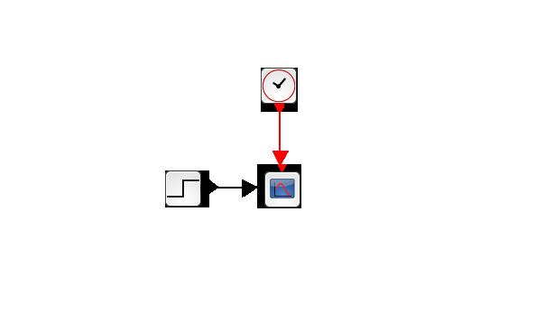
Рисунок 5.9 – Модель генератора сигналів

Для запуску моделі в меню Simulation вибираємо опцію Ran. З'являється графічне вікно (рис 1.10).
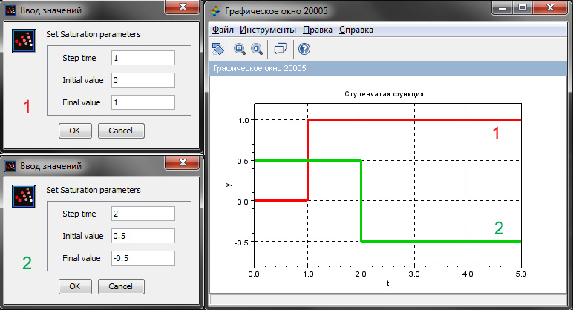

Рисунок 5.10 – Графічне вікно

Параметрами настройки генератора ступінчастою функції є: час стрибка (Step time),
початкове значення (Initial value) і кінцеве значення (Final value). Приклад впливу параметрів
налаштування на вид ступінчастої функції показаний на рис. 5.10.

Робоче завдання
1. Ознайомитись з компонентами інтерфейсу програмного середовища Scilab, структурою вікна і системою меню.
2. Згенерувати синусоїдний сигнал за допомогою додатку Scicos (панелі Pal Tree).
3. Згенерувати ступінчастий сигнал за допомогою додатку XCOS.
3. Встановити параметри генераторів згідно варіанту (табл. 5.1).
4. Проаналізувати отриманий вихідний сигнал.
Таблиця 5.1 – Параметри для генераторів
Варіант | Генератор синусоїдних сигналів |  | Генератор ступінчатих сигналів
Варіант | Амплітуда | Частота | Step time | Initial value | Final value
1 | 3 | 10 | 1 | 0 | 3
2 | 5 | 30 | 2 | 0.5 | 2
3 | 2 | 20 | 3 | 1 | -4
4 | 4 | 5 | 1 | 1.5 | -3
5 | 1 | 15 | 2 | 2 | -0.5
6 | 2 | 25 | 3 | 2.5 | -1
7 | 3 | 35 | 1 | 3 | -2
8 | 4 | 10 | 2 | 3.5 | -2.5
9 | 5 | 20 | 3 | -0.5 | 4
10 | 2 | 30 | 1 | -1 | 2.5
11 | 1 | 20 | 2 | -1.5 | 1.5
12 | 3 | 15 | 3 | -2 | 4.5
13 | 4 | 25 | 1 | -2.5 | 3.5
14 | 5 | 35 | 2 | -3 | 0
15 | 3 | 5 | 3 | -3.5 | 1

Контрольні питання
- Які основні функції пакета Scilab?
- Як запустити додаток Scicos?
- Як відкрити бібліотеку елементів?
- Наведіть найпростішу модель генератора синусоїдальних сигналів.
- Наведіть найпростішу модель генератора ступіньчатих сигналів.
- Якого кольору лінії основних сигналів та сигналів активізації?
- Які основні параметри настройки для генераторів синусоїдальних та ступінчатих сигналів?
- Як впливає зміна параметрів на вигляд вихідного сигналу генератора синусоїдальних сигналів?
- Як впливають параметри налаштування на вид ступінчастої функції?
Лабораторна робота №6
Дослідження амплітудної модуляції
Мета роботи - дослідити амплітудно- та частотно-модулюючі процеси за допомогою програмного середовища Scilab.

Домашнє завдання
Повторити побудову амплітудного та частотного модуляторів. Ознайомитися з блоками програмного середовища Scilab для побудови модуляторів.

Теоретичні відомості
При створенні систем передачі інформації в більшості випадків виявляється, що спектр сигналу, який має бути передано, розташований не на тих частотах, які ефективно пропускає заданий канал зв'язку. Крім того, часто необхідно передавати декілька сигналів одночасно. Одним із способів розв'язання цієї задачі є використання частотного розділення каналів, при якому різні сигнали займають різні смуги частот, які не перекриваються.
В багатьох випадках необхідно, щоб сигнал, який передається, був вузькосмуговим. Це означає, що ефективна ширина спектру набагато менше його центральної частоти:

$Δf\text{<<}f_{0}$.

Перелічені причини призводять до необхідності такої трансформації сигналу, щоб вимоги до частотної смуги, що займає сигнал, були виконані, а сам сигнал у місці прийому можна було відновити.
Розв'язання цієї задачі може бути досягнуто при використанні модуляції, сутність якої полягає в наступному. Формується деяке коливання (здебільшого гармонічне), яке називається носійним коливанням, і який-небудь параметр цього коливання змінюється в часі пропорційно сигналу, який підлягає модуляції. Сигнал, що підлягає модуляції називається модулюючим, а результуюче коливання з параметрами, що змінюються в часі, модульованим сигналом. Зворотній процес - виділення модулюючого сигналу з модульованого коливання - називається демодуляцією.
В даній лабораторній роботі необхідно дослідити амплітудну модуляцію.
Амплітудно-модульований сигнал можна записати у слідуючому вигляді:

$S_{\text{am}}=(A_{0}+{\text{ks}}_{m}(t))\text{sin}(w_{0}t+ϕ_{0})$,

де А₀ - амплітуда носійного коливання;
w₀ - частота носійного коливання;
$ϕ$₀ - початкова фаза н носійного коливання;
s_{m}(t) - модулюючий сигнал;
k - коефіцієнт модуляції:
$k=\frac{A_{m}}{A_{0}}$,
де А_{m} - амплітуда модулюючого сигналу.

Робоче завдання
1. Увійти в комплект інструментів Scicos програмного середовища Scilab, натиснувши Applications у головному вікні. З'явиться вікно моделі.
2. Для того,щоб додати елементи, необхідно відкрити бібліотеку елементів Palette та обирати PaL Tree.
3. За допомогою елементів різних директорій, з’єднавши їх лініями зв’язку, створити схему амплітудного модулятора. Приклад простої схеми наведено на рис 6.1.
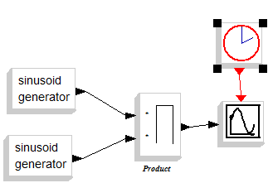
Рисунок 6.1 – Амплітудний модулятор
4. Встановити параметри носійного сигналу. Для цього слід натиснути на генератор синусоїдального сигналу 2 рази правою кнопкою миші. Ввести значення амплітуди та частоти у відповідному рядку (див рис 6.2).
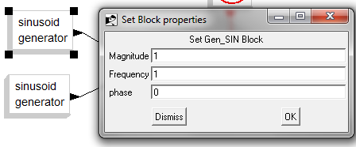
Рисунок 6.2 – Налаштування носійного сигналу
5. Повторити ті ж дії для встановлення параметрів модулюючого сигналу (рис 6.3)
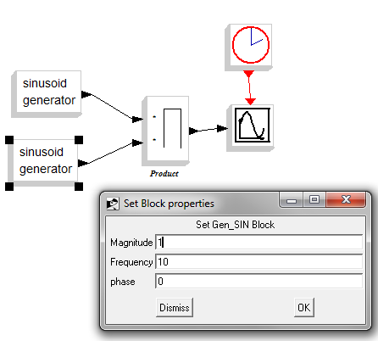

Рисунок 6.3 – Налаштування модулюючого сигналу
6. Так як модуляція по амплітуді зводиться до добутку сигналу модуляції на інформаційний сигнал, наступний блок – блок множення потрібно налаштувати наступним чином(+1 дає за данним входом добуток, - 1 за данним входом ділення):
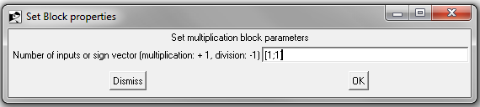
Рисунок 6.4 – Блок множення
7. Зробивши всі налаштування, в Меню необхідно натиснути simulate – run. Отриманий графік - графік амплітудно модульованого сигналу (рис.6.5 ).
Частотний модулятор
1. За допомогою елементів різних директорій, з’єднавши їх лініями зв’язку, створити схему частотного модулятора. Приклад схеми наведено на рис 6.5
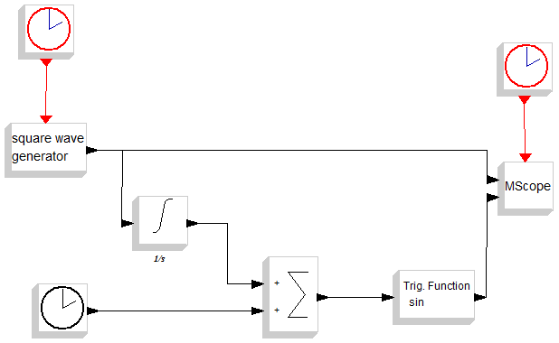

Рисунок 6.5 – Частотний модулятор

Інформаційний сигнал – імпульсний.
Моделюючий сигнал – синусоїдний.
Значок годинники зліва знизу - постійно зростаюча.

2. В налаштуваннях суматора встановити рівні сигналів, що сумуються, наступним чином (рис 6.6).
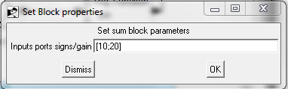

Рисунок 6.6 – Налаштування суматора

3. Запустити модель (Simulate/run), після чого відкриється вікно Scilab Graphic з графіками (рис 6.7)
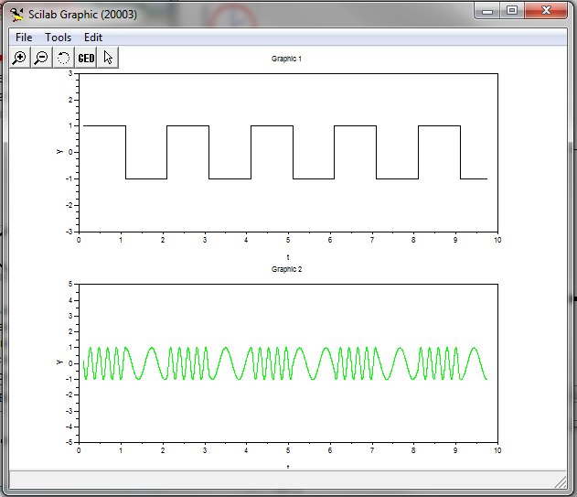

Рисунок 6.9 – Частотно модульований сигнал

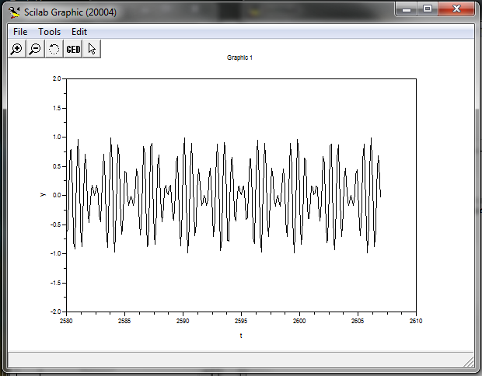

Рисунок 6.5 – Амплітудно модульований сигнал з частотою модулюючого сигналу f = 10.

4. Змінюючи частоти сигналів отримаємо графіки різного вигляду (рис.6.6)

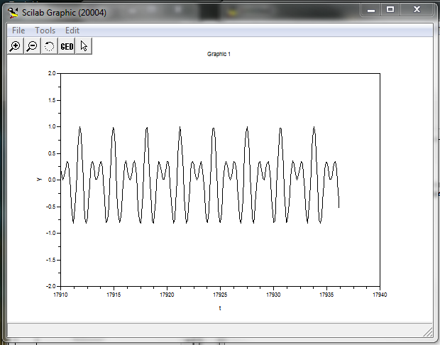

Рисунок 6.6 – Амплітудно модульований сигнал
з частотою модулюючого сигналу f = 5
Робоче завдання
1. Ознайомитися з компонентами інтерфейсу програмного середовища Scilab, що використовуються в даній роботі.
2. Створити модель найпростішого модулятора за допомогою додатку XCOS згідно з варіантом завдання з таблиці 1.1.
3. Проаналізувати отриманий вихідний сигнал.
4. Зробити висновки щодо виконаної роботи.

Таблиця 1.1 – Типи модуляції відповідно до варіантів
Варіант | Тип модуляції
1 | АМ
2 | ФМ
3 | ЧМ

Варіант обирається згідно з останньою цифрою залікової книжки: 1 варіант – 0…3, 2 варіант – 4…6, 3 варіант – 7…9.

Контрольні питання
- Як працює амплітудний модулятор.
- Сутність модуляції. Для чого вона необхідна?
- Параметри амплітудно-модульованих сигналів.
- Що таке вузькосмуговий сигнал?
- Наведіть схему частотного модулятора.
- Наведіть схему амплітудного модулятора.
- Як працює частотний модулятор?
- Як впливає частоти на амплітудно модульований сигнал?

Лабораторна робота №7
Робота з візуальною бібліотекою компонентів XCOS
Мета роботи - поглиблення навичок роботи з візуальною бібліотекою компонентів XCOS на прикладі побудови моделі ФНЧ.

Домашнє завдання
Опрацювати компоненти бібліотеки XCOS.

Теоретичні відомості
XCOS – це частина пакету SciLab який тепер вільний. Так склалося що для візуального моделювання систем, з вільних аналогів є тільки цей пакет.
Для запуску XCOS необхідно вибрати XCOS в меню Applications у головному вікні (рис 7.1).

Рисунок 7.1 – Початок роботи в XCOS

Фільтри нижніх частот
Схема найпростішого фільтра нижніх частот наведена на рис. 2.2. Передавальна функція цього фільтра визначається виразом: W (s) = 1 / (1 + sRC).
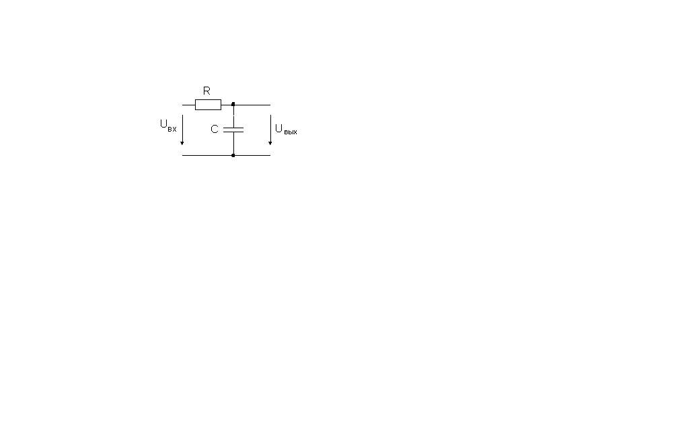
Рисунок 7.2 – Найпростіший фільтр нижніх частот першого порядку

Замінивши s на jw, одержимо частотну характеристику фільтра. Для реалізації спільного підходу доцільно нормувати комплексну змінну s. покладемо:
S = s / wc,
де wc - кругова частота зрізу фільтра. У частотної області цьому відповідає:
jW = j (w / wc).
Частота зрізу wc фільтра на рис. 1.2 дорівнює 1/RC. Звідси отримаємо S = sRC і:
W (S) = 1 / (1 + S).

Для побудови ФНЧ використовуються наступні блоки:
- Синусоїдальний генератор GENSIN_f:

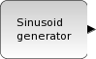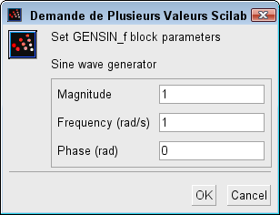

- Безперервна передатна функція CLR:

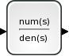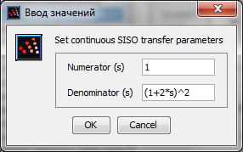

- Годинник синхронізації Sources - Clock_c:

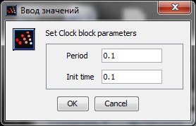

- Елемент виводу - Sinks – СSCOPE:

- Блок запізнювання TIME_DELAY:

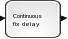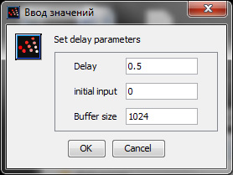

Блоки, які використовуються для побудови математичної моделі динамічної системи, згруповані в палітри. При побудові діаграми потрібні блоки перетягуються з палітри у вікно діаграми. Позиція блоку не фіксована, тобто згодом, якщо буде потрібно, можна перемістити блок, не порушуючи зв'язку і зберігши його атрибути. Блоки можна повертати, відображати, вирівнювати і виконувати деякі інші операції форматування. Необхідні для цього команди згруповані в пункті меню Форматування (Format). Доступ до тих же командам меню можна отримати, клацнувши по блоку правою кнопкою миші.
Для з'єднання блоків необхідно один раз натиснути лівою клавішею миші на порту одного блоку і потім один раз на порту іншого блоку. Якщо в процесі протягування зв'язку ще раз натиснути кнопку миші, то лінію можна повернути під прямим кутом. Для видалення зв'язку її виділяють одним натиском миші і Delete.
Слід пам'ятати, що лінії сигналів активізації червоні, а основних сигналів чорні. Як тільки всі входи і виходи будуть з’єднані, побудову моделі XCOS завершено і вона може бути запущена. На рис 2.3 зображено модель ФНЧ.
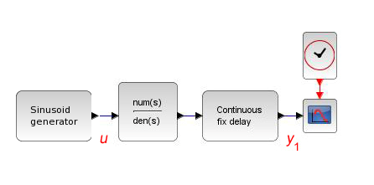

Рисунок 7.3 – Модель найпростішого ФНЧ

Параметри блоку безперервної передаточної функція CLR встановлюємо як:
Numerator = X;
Denominator = s + X.
Параметр X обирається відповідно до варіанту (табл. 7.1).
Всі виміри провести на частотах 10,20,100,1000.
Для запуску моделі в меню Simulation вибираємо опцію Ran. З'являється графічне вікно. (рис 7.4).
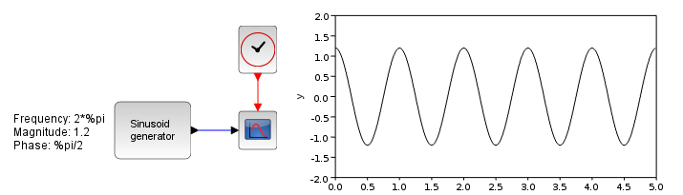

Рисунок 7.4 – Графічне вікно

Якщо необхідно, параметри блоків можна змінити. Щоб змінити параметри блоку необхідно два рази натиснути кнопкою миші на об'єкті.
Робоче завдання
1. Ознайомитися з компонентами інтерфейсу програмного середовища Scilab, структурою вікна і системою меню.
2. Створити модель найпростішого ФНЧ за допомогою додатку XCOS.
3. Встановити параметри згідно варіанту (табл. 7.1).
4. Проаналізувати отриманий вихідний сигнал.

Таблиця 7.1
Варіант | Amplitude | Frequency | X
1 | 20 | 10,20,100,1000 | 10
2 | 30 | 10,20,100,1000 | 10
3 | 40 | 10,20,100,1000 | 10
4 | 10 | 10,20,100,1000 | 10
5 | 30 | 10,20,100,1000 | 15
6 | 40 | 10,20,100,1000 | 15
7 | 15 | 10,20,100,1000 | 15
8 | 32 | 10,20,100,1000 | 15
9 | 35 | 10,20,100,1000 | 20
10 | 25 | 10,20,100,1000 | 20
11 | 5 | 10,20,100,1000 | 20
12 | 15 | 10,20,100,1000 | 20
13 | 22 | 10,20,100,1000 | 25
14 | 33 | 10,20,100,1000 | 25
15 | 18 | 10,20,100,1000 | 25

Контрольні питання

Як запустити XCOS?

Наведіть схему найпростішого фільтру нижніх частот.

Що таке ФНЧ?

Які блоки використовуються для побудови ФНЧ?

Що означає блок TIME_DELAY?

Що означає блок Sources - Clock_c?

Як можна здійснювати операції форматування над блоком?

Як змінити параметри блоку?

Як впливає зміна параметрів на вихідний сигнал?

Проаналізуйте отриманий сигнал.
Лабораторна робота №8
Робота АЦП Суматор
Мета роботи - Закріпити навики роботи з компонентами інтерфейсу програмного середовища Scilab, структурою вікна, системою меню і з візуальною бібліотекою компонентів Scicos на прикладі суматора

Домашнє завдання
Опрацювати компоненти інтерфейсу програмного середовища Scilabта повторити використання візуальної бібліотеки компонентів Scicos.

Теоретичні відомості
Суматор - логічний операційний вузол ЕОМ, що виконує арифметичне додавання кодів двох чисел. При арифметичному додаванні виконуються і інші додаткові операції: облік знаків числа, вирівнювання порядків доданків і т.п. Зазначені операції виконуються в арифметичне-логічних пристроях (АЛУ), процесорних елементах, ядром яких є суматори.
Суматори класифікують за різними ознаками.
За кількістю одночасно оброблюваних чисел:
- однорозрядні,
- багаторозрядних.
За кількістю входів і виходів однорозрядні суматори ділять на:
- чвертьсумматори (елементи "сума по mod 2"; елементи "виключне АБО"), що характеризуються наявністю двох входів, на які подаються однорозрядні числа, і одним виходом, на якому реалізується арифметична сума в даному розряді;
- півсумматора, що характеризуються наявністю двох входів, на які подаються однорозрядні числа, і двома виходами: на одному реалізується арифметична сума в даному розряді, а на іншому перенесення в наступний (старший) розряд;
- повні однорозрядні виконавчі суматори, які характеризуються наявністю трьох входів, на які подаються однойменні розряди двох складаються чисел і перенесення з попереднього (молодшого) розряду, і двома виходами: на одному реалізується арифметична сума в даному розряді, а на іншому перенесення в наступний (старший) розряд.
За способом подання та обробки даних, багаторозрядних суматори поділяються на:
- послідовні, в яких обробка даних ведеться по черзі, розряд за розрядом на одному і тому ж обладнанні;
- паралельні, в яких складові складаються одночасно в усіх розрядах, і для кожного розряду є своє обладнання.
За способом організації міжрозрядних переносів паралельні суматори, що реалізують структурні методи, ділять на суматори:
- з послідовним переносом;
- з паралельним переносом;
- з груповою структурою;
- зі спеціальною організацією ланцюгів перенос.
За способом виконання операції додавання і можливості збереження результату складання можна виділити два основних види суматорів:
- комбінаційний, що виконує мікрооперацію S: = A + B, в якому результат видається в міру його утворення (це комбінаційна схема в загальноприйнятому сенсі слова);
- накопичувальний, що виконує мікрооперацію S: = S + A, в якому результат додавання запам'ятовується.
Залежно від системи числення розрізняють такі суматори:
- виконавчі;
- двійково-десяткові (в загальному випадку двійково-кодовані);
- десяткові;
- інші.

Робоче завдання

Побудувати модель
- Відкрити вікно редагування Scicos (Applications/Scicos).

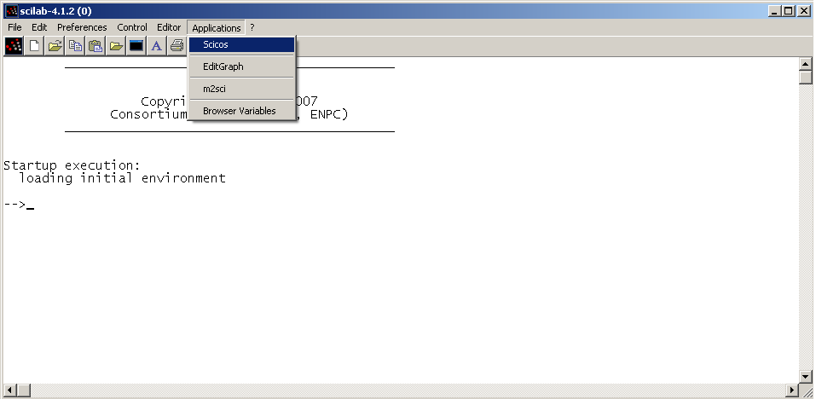

Рисунко 8.1 – Вікно редагування Scicos

- У меню Palettes увійти у Pal Tree.
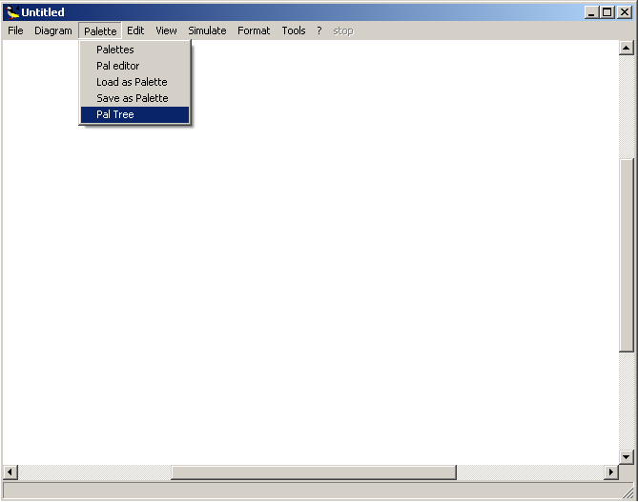

Рисунок 8.2 – Меню Palettes

- Перетягнути наступні блоки з меню Pal Tree у вікно редагування діаграм:
- Activation clock (Sources/Clock_c):

- Square wave generator (Sources):
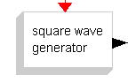
- Sinusoid generator (Sources):
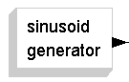
- MScope (Sinks):
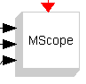
- Sum (OldBlocks):
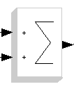
- Налаштувати блок Multi Display Scope (MScope) двічі натиснувши по відповідному блоку (рис. 8.3)
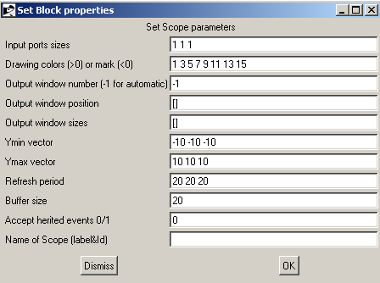

Рисунок 8.3 – Блок Multi Display Scope

- З’єднати блоки (вибрані в пункті 3). На рис. 8.4 зображена модель суматора.

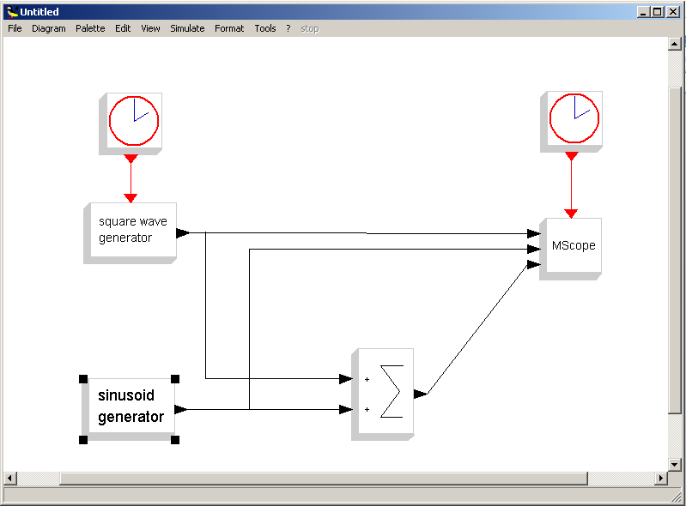

Рисунок 8.4 – Модель суматора

- Запустити модель з початковими даними (Simulate/run), після чого відкриється вікно Scilab Graphic з графіками сигналів генератора прямокутних імпульсів, генератора синусоїдальних коливань та суматора відповідно (Рис. 8.5)
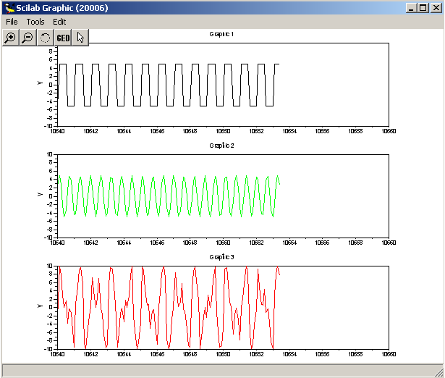

Рисунок 8.5– Вікно Scilab Graphic з графіками сигналів генератора прямокутних імпульсів, генератора синусоїдальних коливань та суматора відповідно

- В налаштуваннях суматора змінити рівні сигналів, що сумуються (рис. 8.5). Рівні сигналів вказуються через крапку з комою. Перше число – сигнал підключений до верхнього входу суматора, друге число – другий сигнал.

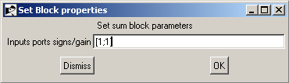

Рисунок 8.5 – Блок налаштування суматора

8. Змінювати частоту імпульсного генератора слід в підключеному до нього годиннику синхронізації, змінюючи параметр Period (рис. 8.6).
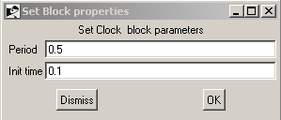

Рисунок 8.6 – Блок налаштування імпульсного генератора

Контрольні питання
- Принцип побудови та роботи суматора.
- Як здійснюється додавання і віднімання чисел за допомогою суматора?
- Які види суматорів ви знаєте?
- За якими ознаками класифікуються суматори?
- Які існують різновиди суматорів за кількістю входів і виходів одно розрядні?
- Як можна змінювати частоту імпульсного генератора?
- Наведіть модель суматора.
- Проаналізуйте отримані графіки.
Лабораторна робота №9
Робота АЦП Робота з елементамі логіки

Мета роботи - ознайомитись з логічними елементами програмного середовища Scilab. Опанувати роботу з логічними елементами, їх комбінаціями для створення ліній затримок, елемента „І” на 4 входи, елемента „АБО” на 4 входи.

Домашнє завдання
Повторити логічні елементи «І», «АБО», «НІ», «АБО-НІ», «І-НІ», «Виключне АБО».

Теоретичні відомості
Для опису функціонування логічних елементів розроблена спеціальна алгебра, названа іменем її засновника Джона Буля, булевою алгеброю. В булевій алгебрі виконуються операції над змінними, що приймають два значення – 0 і 1. Із всієї множини логічних функцій (для n змінних кількість функцій рівна 2^{2n}) на практиці використовують близько 10. Деякі із них наведені в таблиці.
Таблиця 9.1 – Логічні функції двох змінних
Назва функції | Логічний вираз | X1 X2
Назва функції | Логічний вираз | 00 | 01 | 10 | 11
Інверсія (НІ) |  | 1 | 1 | 0 | 0
Дизюнкція (АБО) |  | 0 | 1 | 1 | 1
Конюнкція (І) |  | 0 | 0 | 0 | 1
Еквівалентність (розрядність) |  | 1 | 0 | 0 | 0
Функція Пірса  (АБО-НІ) |  | 1 | 0 | 0 | 0
Функція Шеффера  (І-НІ) |  | 1 | 1 | 1 | 0
Сума по модулю 2 (виключаюче АБО) |  | 0 | 1 | 1 | 0

Мінімальний набір елементарних функцій, що дозволяє реалізувати будь-яку функцію, складає функціонально повну систему. Така система може складатися із однієї (наприклад, АБО-НІ або І-НІ) або двох (НІ і АБО або НІ і І). Вибір тієї або іншої системи залежить від наявності елементної бази.
Таблиця 9.2 – Правило перетворення логічних виразів
Правило перетворення | Логічний вираз
Правило деМоргана:
для АБО(дизюнкції)
для І (конюнкції)
для І - НІ (функції Шеффера)
для АБО – НІ (функції Пірса)
Співвідношення для АБО
Співвідношення для І

Всі ці співвідношення можна легко отримати безпосередньою перевіркою.

Таблиця 9.3 – Закони і логічні співвідношення алгебри логіки
Закони алгебри логіки | Співвідношення
Закон комутативності (переміщувальний)
для диз’юнкції АБО
для конюнкції І
для функції Шеффера І–НІ
для функції Пірса АБО–НІ
для суми по модулю 2
Закон ассоціативності (додавальний)
для АБО
І
виключаюче АБО
Закон дистрибутивності (розподілювальний)
для АБО
І
виключаюче АБО

Закон асоціативності не застосовують до І-НІ і АБО-НІ.
Таким чином, по відношенню до основних логічних функцій АБО і І справедливі закони звичайної алгебри.

Рисунок 9.1 – Логічні елементи

Функціонально повна система логічних елементів – набір елементів, який дозволяє реалізувати логічний вираз будь-якої степені складності.
Таких наборів існує три:
- НІ, І, АБО;
- І-НІ;
- АБО-НІ.
Елементи І, АБО, І-НІ, АБО-НІ можуть містити 2, 3, 4 або 8 входів.

Робоче завдання
1. Побудова лінії затримки на логічних елементах „НІ”.
Створити схему вигляду:
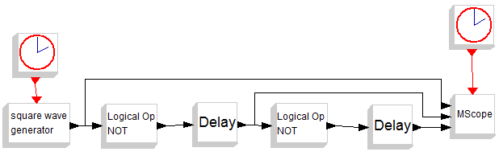

Кількість елементів не повинна бути парною. Перший Activationclock налаштувати як на малюнку для наочності процесу затримки.

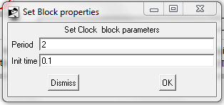
Для створення логічного елементу використовуємо таке позначення:

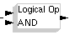

Змінити в налаштуваннях тип блоку на „5”.

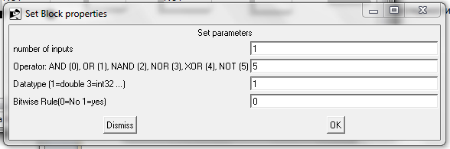

SciCosсам не вводить затримку для цифрових логічних елементів, які є в фізичних моделях. Для цього необхідно ввести затримку самостійно після кожного логічного елементу. Для цього використати блок:
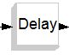
Його налаштування:
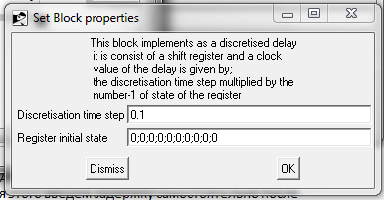

Для перегляду сигналу використовувати блок Mscope. Activationclock для нього слід налаштувати для високої точності як представлено на рисунку:

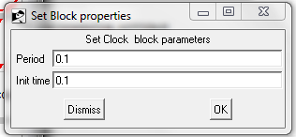

Сам же блок відображення осцилограми налаштовуємо наступним чином для створення ще одного каналу:
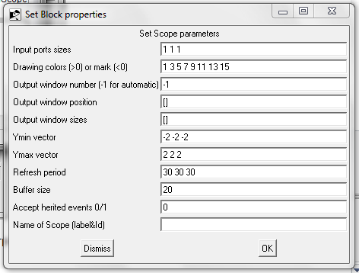

Для зручності аналізу осцилограми в налаштуваннях моделювання обмежимось часом моделювання в 30 мс. Для цього в меню - Simulate - Setup змінюємо час:
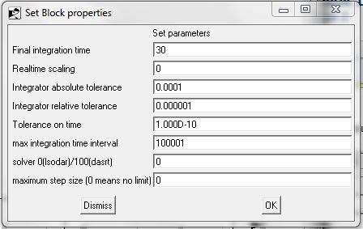

Запускаємо модель, отримана осцилограма:

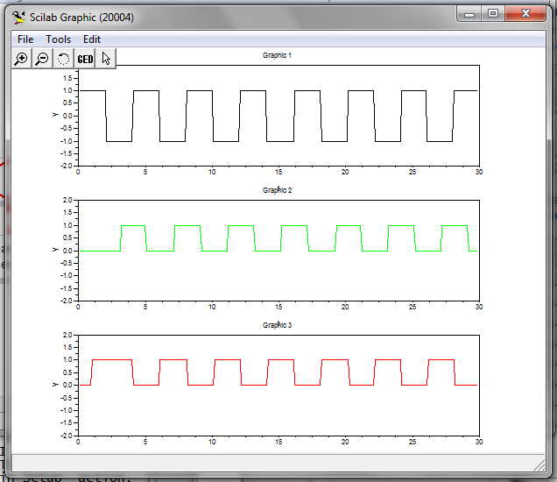

На початковій стадії ми бачимо отриману затримку по зміні ширини "0" і "1". Далі по зміщенню.

4.2 Створення із декількох логічних елементів „І” на 2 входи елемента „І” на 4 входи
Створити схему виду:
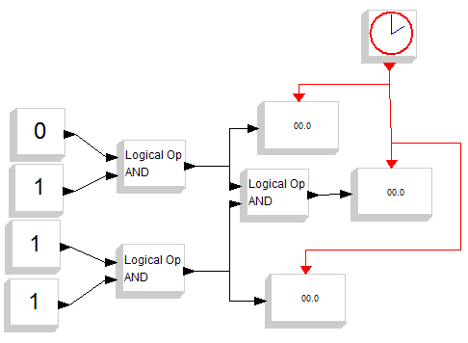
Налаштування всіх елементів за умовчанням.
Змінюючи значення вхідних даних на 0 і 1 перебрати всі можливі варіанти комбінацій "0" і "1" і скласти таблицю істинності з проміжними значеннями.
Перевірити правильність роботи схеми - створити елемент „І” з чотирма вхідними значеннями. Схема буде наступною:
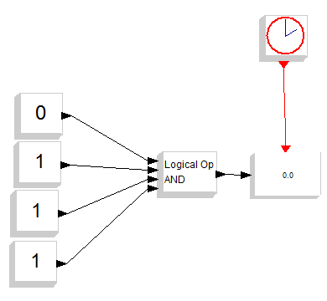

Для створення елемента „І” на 4 входи варто змінити налаштування стандартного блоку на такі:

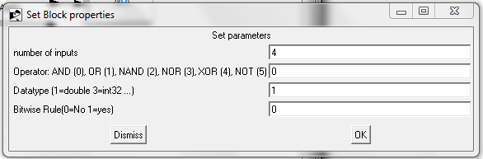

Скласти таблицю істинності для даного елементу. Порівняти таблиці істинності. Зробити висновки, як складати інші схеми.

4.3 Створення із декількох логічних елементів „АБО” на 2 входи елемента „АБО” на 4 входи

Створити схему виду:
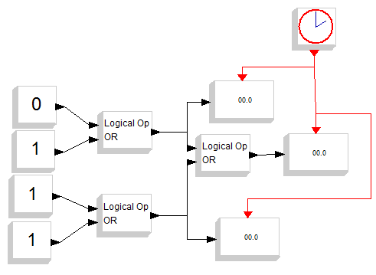
Налаштування елементів „АБО”

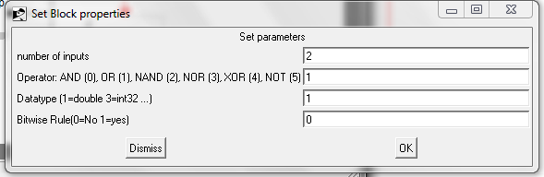

Змінюючи значення вхідних даних на 0 и 1 перебрати всі можливі варіанти комбінацій "0" і "1" і скласти таблицю істинності з проміжними значеннями.
Перевірити правильність роботи схеми – створити елемент „АБО” з чотирма вхідними значеннями. Схема буде такою:
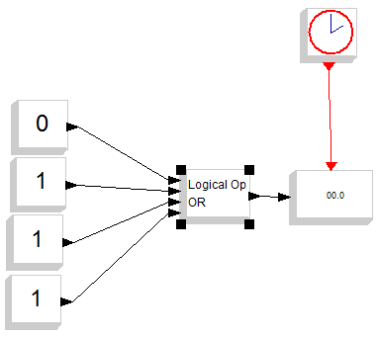

Налаштування АБО

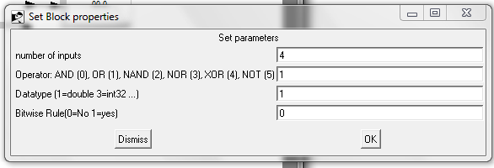

Скласти таблицю істинності для даного елементу. Порівняти таблиці істинності. Зробити висновки, як складати інші схеми.

Контрольні питання
- Назвіть відомі вам логічні функції двох змінних.
- Відтворіть логічні співвідношення алгебри логіки .
- Назвіть відомі вам набори елементів, які дозволяють реалізувати логічний вираз будь-якої степені складності.
- З яких елементів побудована схема лінії затримки на логічних елементах „НІ”?
- Як здійснюється налаштування затримки для цифрових логічних елементів?
- Який час моделювання обирають для зручності аналізу осцилограми та де він задається?
- Як перевірити правильність роботи схеми, яка складається із декількох логічних елементів „І” на 2 входи елемента „І” на 4 входи.
- Як здійснити налаштування елементів „АБО”.

